**Информация к проекту решения по заявлению:**

**1.15. Заявитель: ЗАО «Искатель»**

**Земельный участок:**

кадастровый номер **54:35:071910:3;**

местоположение:Новосибирская область, город Новосибирск, ул. Ключ-Камышенское Плато, 28 **Октябрьский район**; площадь 7331 кв.м.; (планшет 3466).

**Зонирование:** Зона производственной деятельности (П-1);

**Заявленные требования:** *в части уменьшения минимального отступа от границ земельного участка с 3 м до 0 м с северной, южной и восточной сторон в габаритах объекта капитального строительства.*

**Обоснование согласно заявлению:** *в связи с тем, что конфигурация земельного участка и фактическое местоположение объекта капитального строительства являются неблагоприятными для застройки*

**Планируется: реконструкция здания ремонтно-механических мастерских**

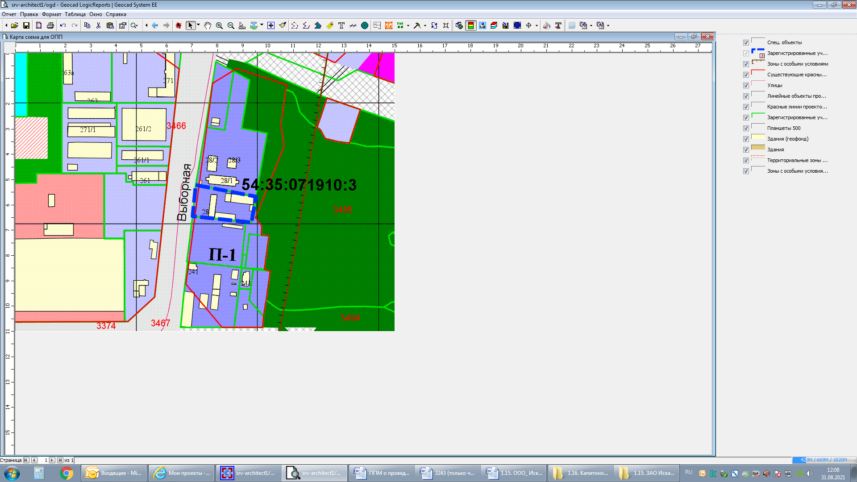

**0 м**

**0 м**

**0 м**

Приложения к заявлению: